Схема границ прилегающей территории

УТВЕРЖДЕНА

постановлением администрации Бабстовского сельского поселения от 23.11.2020№ 84

Схема границ прилегающей территории ____________89________________
(условный номер)

- Местоположение прилегающей территории (адресные ориентиры)
Аобл. Еврейская, р-н Ленинский, с. Бабстово, ул. Романова, дом 7
- Кадастровый номер объекта, по отношению к которому устанавливается
прилегающая территория (при наличии) 79:03:1400007:44

- Сведения о собственнике и (или) ином законном владельце здания,
строения, сооружения, земельного участка, а также уполномоченном в лице
Туркенова Ольга Викторовна
- Площадь прилегающей территории 386,92 (кв. м)

- Вид разрешенного использования земельного участка, по отношению к которому устанавливается прилегающая территория (при наличии)
Для ведения личного подсобного хозяйства
- Наличие объектов (в том числе благоустройства), расположенных на прилегающей территории, с их описанием -
- Описание характерных точек границ прилегающей территории (ориентиры для определения границ прилегающей территории по сторонам света и расстояния от объекта до границ прилегающей территории), координаты характерных точек границ (при их наличии)

Обозначение характерных точек границ | Координаты, м (с точностью до двух знаков после запятой)
1 | 5 207 504,18 | 5 316 035,72
2 | 5 207 500,72 | 5 316 037,45
3 | 5 207 528,09 | 5 316 073,15
4 | 5 207 537,11 | 5 316 065,52
5 | 5 207 535,72 | 5 316 063,10
6 | 5 207 559,63 | 5 316 045,77
7 | 5 207 537,46 | 5 316 032,60
8 | 5 207 521,86 | 5 316 016,31
9 | 5 207 508,69 | 5 316 028,79
10 | 5 207 510,77 | 5 316 031,21
11 | 5 207 521,17 | 5 316 021,86
12 | 5 207 535,38 | 5 316 035,02
13 | 5 207 554,44 | 5 316 047,50
14 | 5 207 531,91 | 5 316 062,06
15 | 5 207 533,29 | 5 316 065,87
16 | 5 207 528,79 | 5 316 068,30
Графическая часть
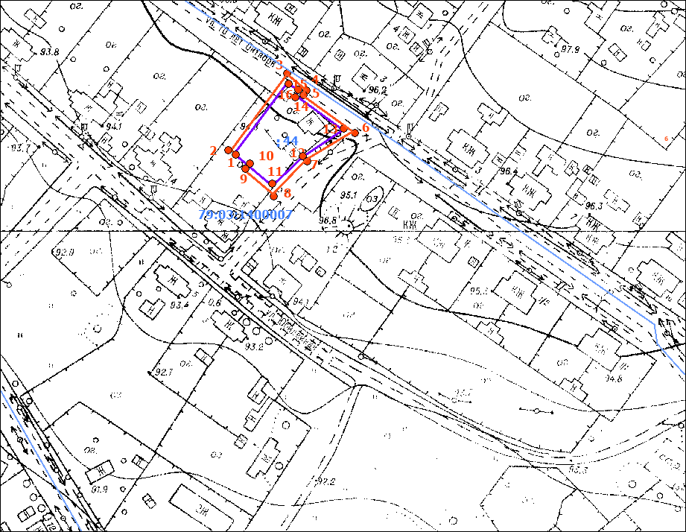
Масштаб 1:5000
Условные обозначения:
 | граница прилегающей территории (отображается оранжевым цветом)
1 | поворотная точка границ прилегающей территории (отображается оранжевым цветом)
79:хх:хххххх:хх | кадастровый номер земельного участка (объекта недвижимости), по отношению к которому устанавливается прилегающая территория (отображается сиреневым цветом)
79:хх:ххххххх | кадастровый квартал (отображается голубым цветом)
 | граница кадастрового квартала (отображается голубым цветом)
- - - - - - - | границы объектов, расположенных на прилегающей территории (отображается черным цветом)

